笔记

各代CPU型号相关内容。

基本概念介绍

**HBA：**主机总线适配器(Host Bus Adapter,HBA)，由于传输协议的不同而出现，一般用在服务器的主板上，还提供一个光纤接口，后来被归为一种网卡（光纤网卡），传输ISCSI协议，接口类型与以太网卡相同，外接存储用的光纤交换机。

**SCSI：**即小型计算机接口（Small Computer System Interface），指的是一个庞大协议体系，到目前为止经历了SCSI-1/SCSI-2/SCSI-3变迁。SCSI协议定义了一套不同设备（磁盘，磁带，处理器，光设备，网络设备等）利用该框架进行信息交互的模型和必要指令集。SCSI协议本质上同传输介质无关，SCSI可以在多种介质上实现，甚至是虚拟介质。例如基于光纤的FCP链路协议，基于SAS的链路协议，基于虚拟IP链路的ISCSI协议。

**iSCSI**：互联网小型计算机系统接口（Internet Small Computer System Interface），是一种在TCP/IP上进行数据块传输的标准，可以理解为SCSI over IP。iSCSI可构成基于IP的SAN，为用户提供高速、低价、长距离的存储解决方案。iSCSI将SCSI命令封装到TCP/IP数据包中，使I/O数据块可通过IP网络传输。iSCSI （Internet SCSI）把SCSI命令和块状数据封装在TC。P中在IP网络中传输。iSCSI作为SCSI的传输层协议，基本出发点是利用成熟的IP网络技术来实现和延伸SAN。iSCSI协议是SCSI远程过程调用模型到TCP/IP协议的映射。SCSI协议层负责生成CDB，并将其送到iSCSI协议层，然后由 iSCSI协议层进一步封装成PDU，经IP网络进行传送。

参考：<https://bbs.sangfor.com.cn/forum.php?mod=viewthread&tid=96335>

Retimer：用于增强信号的传输质量和延长信号的传输距离，参考：<https://blog.csdn.net/justlxy/article/details/117134064>

**写放大**：英语：Write amplification，简称WA）是闪存和固态硬盘（SSD）中一种不良的现象，即实际写入的物理资料量是写入资料量的多倍。由于闪存在可重新写入数据前必须先擦除，而擦除操作的粒度与写入操作相比粗得多，执行这些操作就会多次移动（或改写）用户数据和元数据。因此，要改写数据，就需要读取闪存某些已使用的部分，更新它们，并写入到新的位置，如果新位置在之前已被使用过，还需连同先擦除；由于闪存的这种工作方式，必须擦除改写的闪存部分比新数据实际需要的大得多。此倍增效应会增加请求写入的次数，缩短SSD的寿命，从而减小SSD能可靠运行的时间。

**OP：**预留空间（有时简称OP）是闪存的物理容量和[操作系统](https://zh.wikipedia.org/wiki/%E6%93%8D%E4%BD%9C%E7%B3%BB%E7%BB%9F" \o "操作系统)呈现给用户的可用逻辑容量之间的差值。在SSD的垃圾收集、耗损均衡及坏块映射操作中，额外的预留空间有助于降低控制器写入闪存时的写入放大。

PHY 约等于 PMA+PCS

MAC 约等于 Transaction Layer + Data Link Layer

PIPE PHY Interface for PCIE

PIPE8: PHY Interface Extensions Supporting 8GT/S PCIE

四代cpu

TAI

MENG

EMEI

SONG

使用的pcie phy以及mac

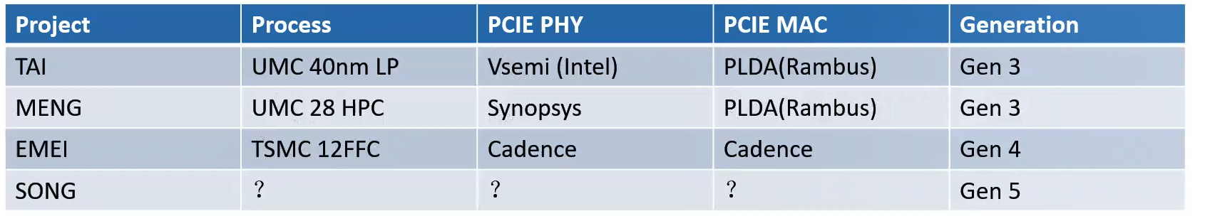

Channel: 一路 Media 接口。  
RG: Raid Groupe  
RG page:  all NAND dies page (in one RG)  
RG block:  all NAND dies block (in one RG).  
FAP: FTL assistant processor,FTL 协处理器  
FTLP: FTLProcessor,FTL处理器  
NHC: NVMeHost Controller,NVMe协议栈控制器  
DMAC: DMA controller，DMA 控制器  
HDMA: HDMA.NVMe数据DMA.  
NRDMA: NAND Read DMA,NAND读DMA  
NWDMA:  NAND writeDMA,NAND 写DMA.  
NMP: NANDManagemmentProcessor，NAND管理处理器  
HMP: Host MManagement Processor，NVMeHost管理处理器  
MGC: Media Group Controller,存储介质控制器,  
MTS: MediaTaskScheduler，介质任务调度器  
MMIS: MediaInterface Sequencer,介质接口控制器  
MTSDescriptor: 从NMP到MTS的命令  
MISTask: MIS任务(由多个指令构成)  
MIS Instruction:  MIS 指令。  
GC: 垃圾回收

WL: 磨损均衡小  
Partial-Write: 非4K对齐写

DDR内有大约85%存放FTL，一部分是write buffer、还有GC、管理等程序，在EMEI上每个core使用1MB来存放代码段。

nvme协议属于高层协议，一般是基于pcie协议的，此外还有nvme over fabrics（主要用于全闪阵列等）。另外Dera也是nvme组织的成员。

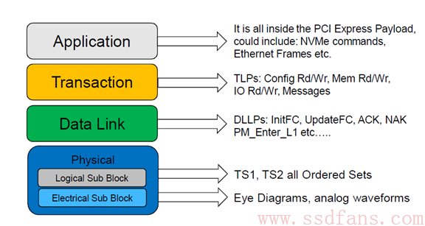

nvme命令，主要有两种，一种

是Admin命令（主机对ssd管理用），一种是I/O命令。各个命令细节需要看nvme协议规定，后续阅读nvme协议进行详细补充。

Admin命令列表

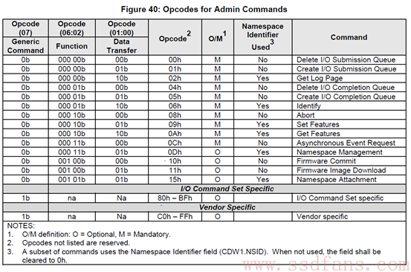

I/O命令列表

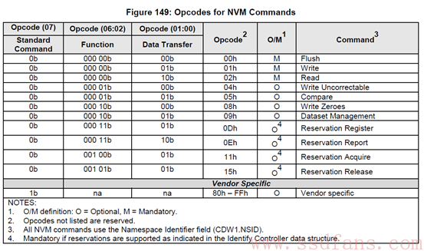

nvme数据传输方式

nvme使用Submission Queue （SQ），Completion Queue（CQ）和Doorbell Register （DB）传输命令，其中SQ和CQ都是在主机内存中的，位置图如下所示。

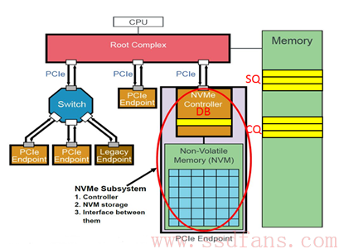

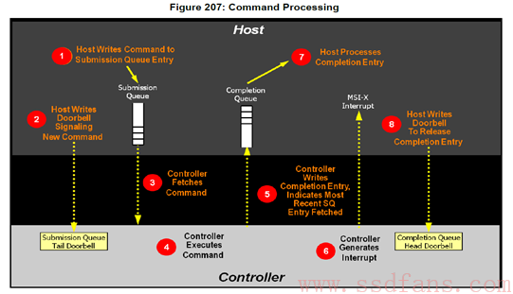

主机通过写SSD寄存器来通知SSD有命令，